Способы устранения негативного фона в общении. Толерантность

Бывает так, что в ситуации общения негативные переживания партнера, критика или порыв злости в ваш адрес совершенно неожиданы и несправедливы. Возникает вопрос, как устранить негативное настроение и фон в общении, ведь такая ситуация опустошает нас, снижает иммунитет, вызывает тревожность, упадок сил, влияет на возникновение проблем и болезней.
Для этого существуют определенные правила.

Окажите поддержку.
Будьте более толерантны. Впервые столкнувшись с чьим-то недовольством, выслушайте, отнеситесь с пониманием. У каждого может быть неудачный день, в который так необходима поддержка. Не нужно делать поспешных выводов о человеке, оказавшемся в сложной ситуации.

Не позволяйте втянуть себя.
Погрузиться в мир негатива не сложно. А вот не позволить втянуть себя - это сложнее. Главное не игнорировать, а лишь поддерживать эмоциональную дистанцию.

Используйте метод позитивной оценки ситуации.
«Позитивная оценка ситуации» - это процесс, при котором с помощью вопросов стараются помочь человеку представить себе более позитивное будущее.
Например: «Как бы ты хотел, чтобы события развивались в следующий раз?» или «Какой урок ты извлек из всего этого?» Эти вопросы должны помочь разобраться, на что должно быть похоже светлое будущее и, как достичь его.

Направляйте разговор в нужное русло.
Если техника позитивной оценки ситуации не приводит к продуктивному и положительному диалогу, осторожно переведите разговор в более безопасное русло. Размышления, касающиеся одних и тех же негативных событий, только усиливают негатив.

Помогите человеку принять негативные события.
Наряду с разговорами о негативных событиях и о том, как реагировать на них, вы также можете помочь принять и осознать их. Что случилось, то уже случилось. Надо подумать, как теперь с этим жить, принять нужные решения.

Действуйте.
Один из способов помочь себе и человеку, погрязшему в негативе, это совершить хорошие (простые) поступки для него, не связанные с определенной ситуацией или беседой. Оттолкнув человека, вы усилите его негативное мировоззрение, поэтому старайтесь действовать от обратного.
Люди, находящиеся в плохом настроении, могут принять вашу поддержку как что-то само собой разумеющееся. Сделайте что-то хорошее для них. В дальнейшем, вы обязательно почувствуете разницу в их отношении к вам. Например, сделайте комплимент за то, что, по вашему мнению, хорошо получилось. Сделайте что-нибудь неожиданное, например, пригласите посмотреть фильм или погулять вместе. Это отличный способ, поднять настроение человеку, не превращая разговор в лекцию о его поведении, которую мало кто хорошо воспримет.

Возьмите на себя ответственность за собственное счастье.
Человек – существо социальное, и его счастье зачастую зависит от качества отношений с другими людьми. Тем не менее, вы и только вы несете ответственность за ваше настроение и счастье. «Быть счастливым, несмотря на обстоятельства» означает, что вы контролируете свои эмоции, а не ситуацию.
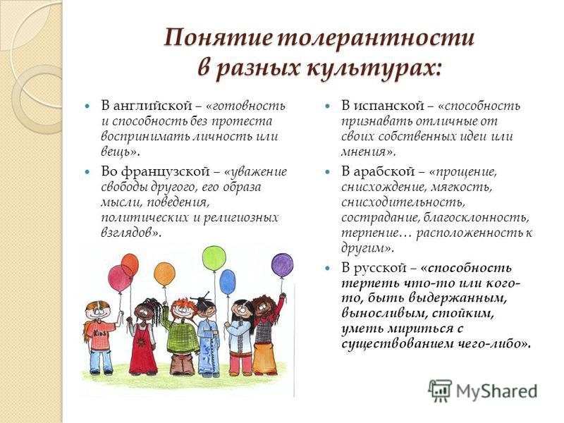

Для того, чтобы понять, насколько вы можете быть толерантны к людям пройдите тест по ссылке https://psytests.org/boyko/tolerance-run.html и проверьте индекс своей толерантности.

